Introduction à Java

* Histoire :
  + Green Projet démarré par 13 ingénieurs en 1991. Langage Oak
  + Syntaxe proche du C++ (à la base étendre le compilateur C++)
  + Convergence entre appareil ménagers et ordinateurs
  + Création d’une télécommande digitale / PDA avec écran tactile (Star7 or *7)
  + Novembre 92 : Green Project -> FirstPerson, Inc,
  + Marche initial : Box TV / Décodeur multimédia mais trop en avance
  + Recentrage sur internet et les applications dites « applets »
* Pourquoi ?
  + Lacunes du C++ :
    - Absence de ramasse-miette
    - Sécurité
    - Multithreading
  + Compatibilité avec tous les OS
* Les différentes utilisations
  + JDK vs JRE
    - JRE (Java Runtime Environment) : Exécuter des applications Java compilées. JVM
    - JDK (Java Development Kit) : JRE + compileur (javac) + tools (javadoc, jdb)
  + J2EE / J2SE / J2ME :
    - J2SE (Java Platform, Standard Edition) : version standard de Java (Core Java), création d’application desktop
    - J2ME (Java Platform, Micro Edition) : Systèmes embarqués
    - J2EE (Java Platform, Enterprise Edition) : Développement de Web Service, d’application WEB
* Java’s old name was OAK (because of the Oak tree growing outside developer’s house).
* Coffee Mug was deployed as Java’s symbol, because the developers of Java drank and loved coffee.
* It was originally developed by Sun Microsystems, but later bought by Oracle.
* First major JDK (Java Development Kit) 1.0 was released on January 21, 1996.
* Android, one of the most famous mobile OS, is based on Java.(Android SDK also uses Java)
* Java has no concept of pointers unlike its predecessors.
* “JAVA” has nothing to do with “JAVASCRIPT”, which is a scripting language, and not a programming language.
* Java is still no. 2 development platform worldwide
* There are currently 9 million Java developers, all around the globe.

Les différentes versions de Java

* Chronologie des sorties
* La répartition des versions

Java 1 (mai 1995)

Java 1.1 (février 1997)

* **JavaBeans**
* Fichiers Jar
* Refonte d’AWT (fenêtres pour applications)
* **Plusieurs class par fichier .java**
* Ajout de JDBC pour l’accès aux bases de données

Java 1.2 (décembre 1998)

* JDBC 2.0
* J2SE (Java 2 Platform, Standard Edition)
* API Swing (Interface graphique)
* Erreurs lors de la compilation (compilation la volée)
* **Ajout des collections**
* **Ajout de la réflexion (à creuser)**

Java 3 (mai 2000)

* Plus rapide
* Nouvelle machine virtuelle : Hotspot JVM
* Java Sound
* JDPA (Java Platform Debugger Architecture)
* JNDI (Java Naming and Directory Interface qui permet d'accéder à des services de nommage ou répertoire)

Java 4 (février 2002)

* **Ajout du mot clé Assert**
* JDBC 3.0
* Utilisation du XML grâce à JAXP
* API pour les expressions régulières
* API Image I/O pour lire et écrire des images
* API pour les préférences utilisateurs

Java 5 (septembre 2004)

* Ajout de Java Web Start
* Programmation générique
* Ajout des Meta Data
* **Ajout des énumérations**
* Varargs avec la syntaxe « Object »
* Autoboxing/unboxing
* **Import statiques**
* **Refonte du FOR**

Java 6 (décembre 2006)

* Gain de 20% de performances
* Mise à jour de sécurité
* JDBC 4.0

Java 7 (mars 2014)

* Notation binaire
* Faire des switch avec des String
* **Multi Catch**
* Gain de performance sur les calculs lourd

Java 8

* **Ajout de lambdas**
* **Refonte de l’API Date**

Java 9 (septembre 2017)

* **La modularisation via le projet Jigsaw**
* **Fabriques pour les collections**
* **API pour la gestion des processus**
* **Multi-release des fichiers JAR**

Java 11

Java 12

Le futur de Java

* Payant ?
* JDK vs OpenJDK

Sources :

<https://www.supinfo.com/articles/single/6309-differentes-versions-java>

<https://java.developpez.com/actu/160955/Java-9-est-disponible-la-plateforme-se-met-aux-modules-tour-d-horizon-des-nouveautes/>

<http://blog.invivoo.com/java-9-les-nouveautes/>

<https://www.silkhom.com/langage-java-histoire-caracteristiques-popularite/>

<http://blog.paumard.org/cours/java/chap01-introduction.html>

<https://tech-insider.org/java/research/1998/05-a.html>

<https://tech-insider.org/java/research/1995/07.html>

<https://www.youtube.com/watch?v=1CsTH9S79qI>

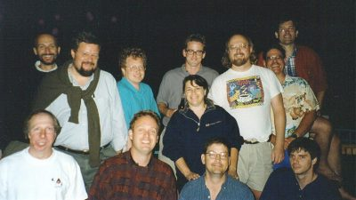

Team Green Projet

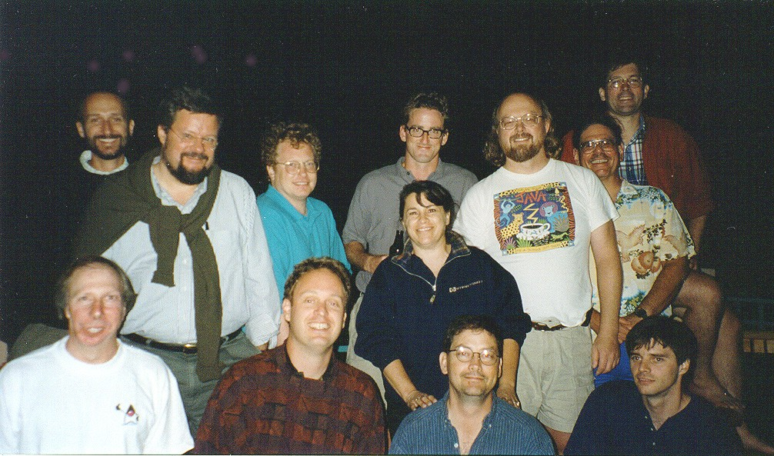

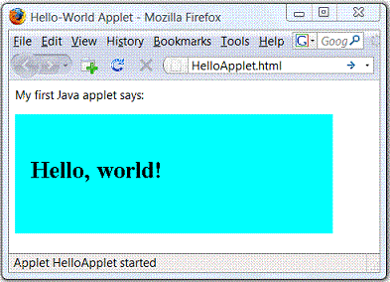

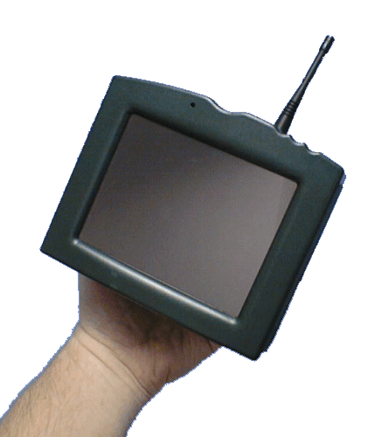

Default Methods

* Méthodes implémentées dans une interface